Депутаты Черноморского районного совета
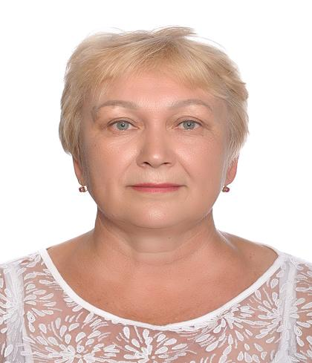 | АНДРЕЕВА ЛЮБОВЬ ВЕНИАМИНОВНА  Дата рождения: 17.09.1963  Место жительства: Республика Крым, Черноморский район, с. Далекое  Принадлежность к партии: Член партии с 2024 г.  Должность: Председатель Далековского сельского совета - глава администрации Далековского сельского поселения  Депутат Далековского сельского поселения
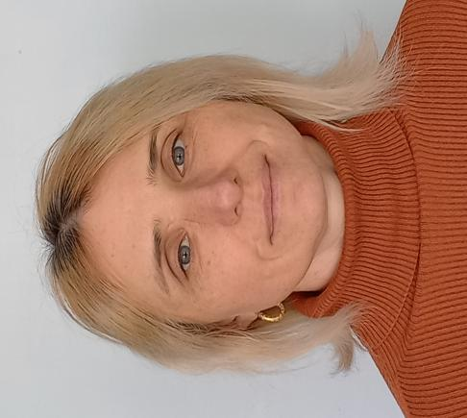 | АНИСТРАТОВА ИРИНА СЕРГЕЕВНА  Дата рождения: 22.10.1981  Место жительства: Республика Крым, Черноморский район, с. Далекое  Принадлежность к партии: Член партии с 2024 г.  Должность: МБОУ «Далековская средняя школа имени Демуса Бориса Андреевича», педагог.  Депутат Далековского сельского поселения
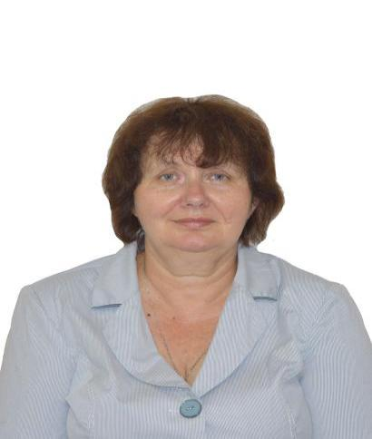 | ЕВМЕНОВА МАРИНА ВИКТРОВНА  Дата рождения: 26.07.1970  Место жительства: Республика Крым, Черноморский район, с. Кировское  Принадлежность к партии: Член партии с 2018 г.  Должность: Председатель Кировского сельского совета - глава администрации Кировского сельского поселения  Депутат Кировского сельского поселения
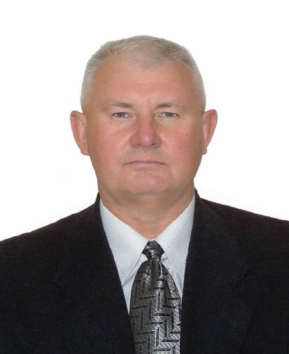 | ГРИЦАЙ ЮРИЙ ВАСИЛЬЕВИЧ  Дата рождения: 30.07.1971  Место жительства: Республика Крым, Черноморский район, с.Кировское  Принадлежность к партии: Член партии с 2014 г.  Должность: Начальник пожарной части с. Кировское ГУП РК «Пожарная часть»  Депутат Кировского сельского поселения
Депутаты Черноморского районного совета
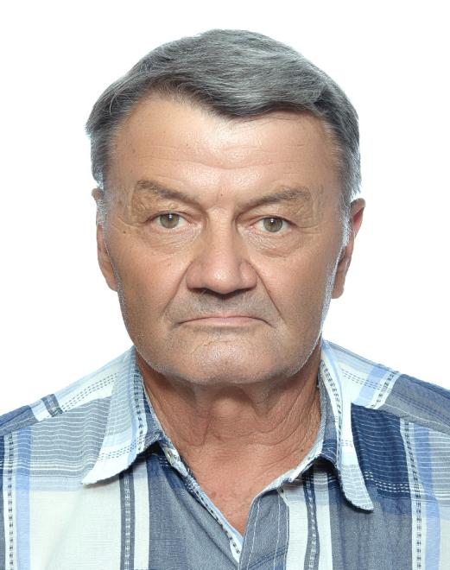 |  | МОТИЕНКО СЕРГЕЙ ВЛАДИМИРОВИЧ  Дата рождения: 20.11.1958  Место жительства: Республика Крым, Черноморский район, с. Красная Поляна  Принадлежность к партии: Член партии с 2024 г.  Должность: Председатель Краснополянского сельского совета - глава администрации Краснополянского сельского поселения  Депутат Краснополянского сельского поселения
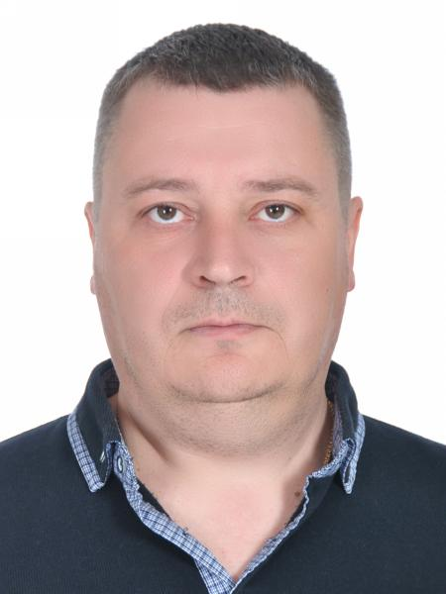 |  | ПИЛИПЕНКО АЛЕКСАНДР ЛЕОНИДОВИЧ  Дата рождения: 29.02.1980  Место жительства: Республика Крым, Черноморский район, с. Красная Поляна  Принадлежность к партии: Член партии с 2019 г.  Должность: ГУП РК «Черноморнефтегаз», инженер по электрохимической защите 1 кат.  Депутат Краснополянского сельского поселения
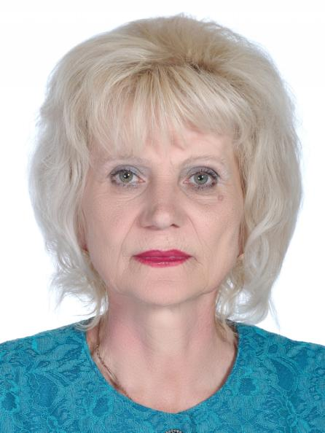 |  | СЕРГУТИНА РАИСА НИКОЛАЕВНА  Дата рождения: 10.06.1958  Место жительства: Республика Крым, Черноморский район, с. Красноярское  Принадлежность к партии: Член партии с 2014 г.  Должность: Председатель Красноярского сельского совета - глава администрации Красноярского сельского поселения  Депутат Красноярского сельского поселения

Депутаты Черноморского районного совета
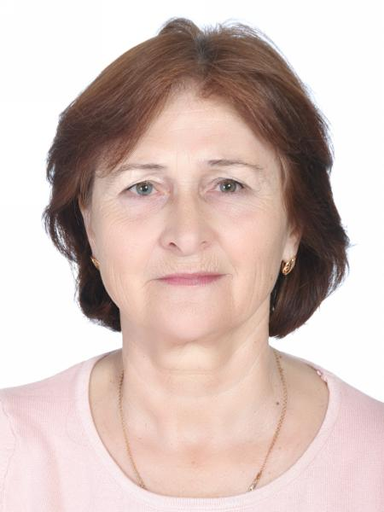 | КОТИК НАДЕЖДА АРКАДЬЕВНА  Дата рождения: 21.02.1959  Место жительства: Республика Крым, Черноморский район, с. Красноярское  Принадлежность к партии: Член партии с 2014 г.  Должность: МБОУ « Красноярская средняя школа им. Бых Николая Никифоровича» муниципального образования Черноморский район Республики Крым, заместитель директора по воспитательной работе  Депутат Красноярского сельского поселения
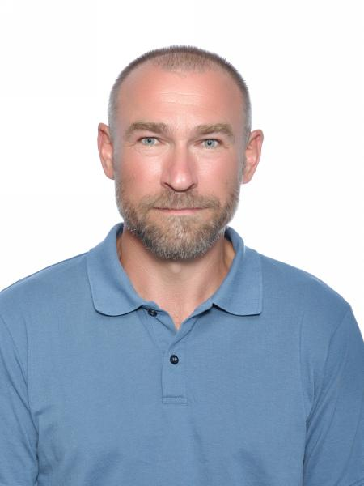 | МЕЛИХОВ ДМИТРИЙ ВИКТОРОВИЧ  Дата рождения: 25.02.1974  Место жительства: Республика Крым, Черноморский район, с. Медведево  Принадлежность к партии: Член партии с 2024 г.  Должность: Председатель Медведевского сельского совета - глава администрации Медведевского сельского поселения  Депутат Медведевского сельского поселения
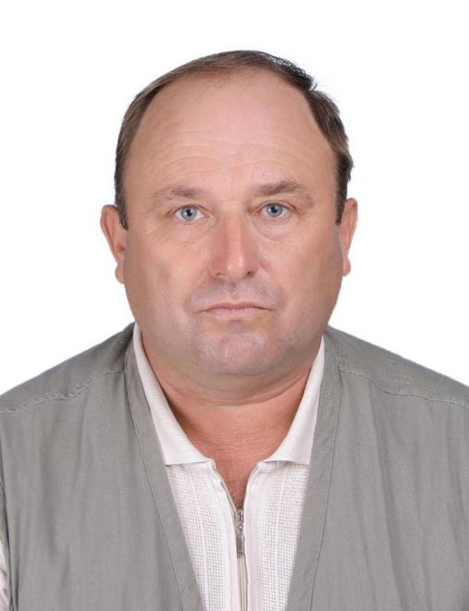 | ДЖЕЛИЛОВ МАРЛЕН ЭНВЕРОВИЧ  Дата рождения: 02.08.1965  Место жительства: Республика Крым, Черноморский район, с. Медведево  Принадлежность к партии: Член партии с 2024 г.  Должность: Начальник участка, ООО «Крымпромсервис Плюс»  Депутат Медведевского сельского поселения

Депутаты Черноморского районного совета
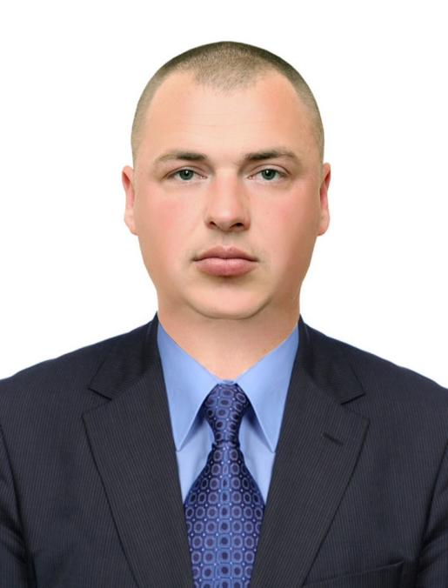 | КЛЮЕВ АЛЕКСАНДР ВАСИЛЬЕВИЧ  Дата рождения: 01.11.1987  Место жительства: Республика Крым, Черноморский район, с. Межводное  Принадлежность к партии: Член партии с 2024 г.  Должность: Председатель Межводненского сельского совета - глава администрации Межводненского сельского поселения  Депутат Межводненского сельского поселения
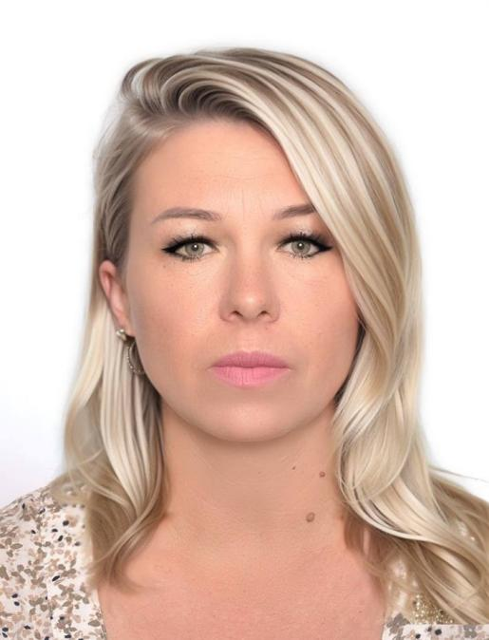 | МАГЕРА СВЕТЛАНА ВЛАДИСЛАВОВНА  Дата рождения: 06.02.1973  Место жительства: Республика Крым, Черноморский район, с. Межводное  Принадлежность к партии: Член партии с 2024 г.  Должность: Главный бухгалтер ООО СМАК  Депутат Межводненского сельского поселения
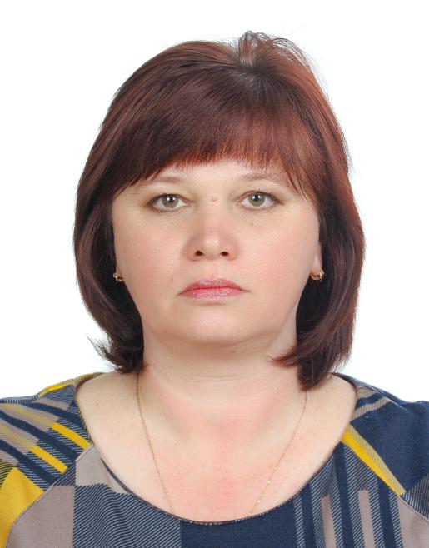 | ДМИТРИЙЧУК ВЕРА АЛЕКСАНДРОВНА  Дата рождения: 22.02.1972  Место жительства: Республика Крым, Черноморский район, с. Новоивановка  Принадлежность к партии: Член партии с 2014 г.  Должность: Председатель Новоивановского сельского совета - глава администрации Новоивановского сельского поселения  Депутат Новоивановского сельского поселения

Депутаты Черноморского районного совета
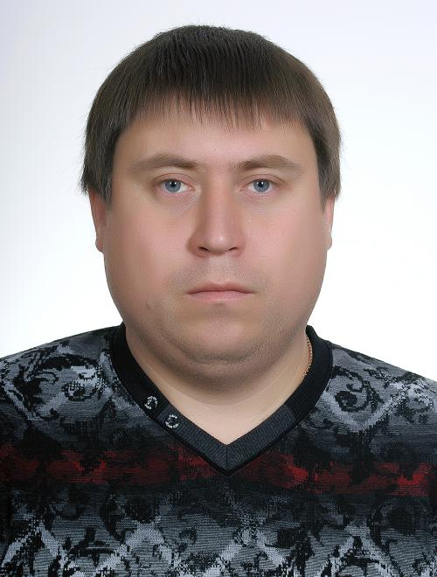 | ТОМИЛИН АЛЕКСЕЙ АЛЕКСЕЕВИЧ  Дата рождения: 01.08.1983  Место жительства: Республика Крым, Черноморский район, с. Новоивановка  Принадлежность к партии: Член партии с 2014 г.  Должность: Индивидуальный предприниматель  Депутат Новоивановского сельского поселения
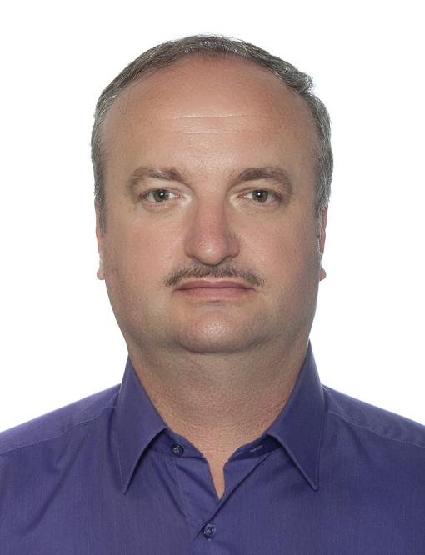 | КРАСИЛЬНИК ВЛАДИМИР МИХАЙЛОВИЧ  Дата рождения: 11.06.1976  Место жительства: Республика Крым, Черноморский район, с. Новосельское  Принадлежность к партии: Член партии с 2014 г.  Должность: Председатель Новосельского сельского совета - глава администрации Новосельского сельского поселения  Депутат Новосельского сельского поселения
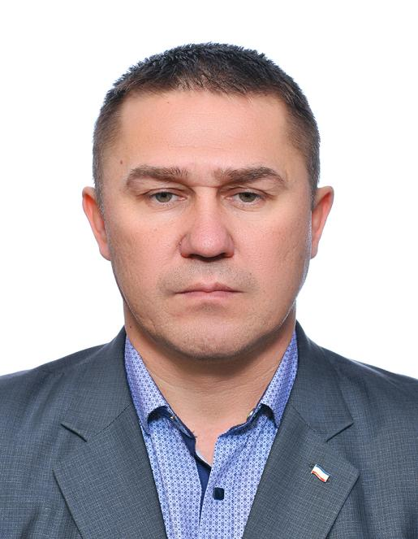 | ШИПИЦЫН АЛЕКСЕЙ ВАСИЛЬЕВИЧ  Дата рождения: 19.04.1979  Место жительства: Республика Крым, Черноморский район, с. Новосельское  Принадлежность к партии: Член партии с 2014 г.  Должность: глава муниципального образования  Черноморский район Республики Крым - председатель  Черноморского районного совета  Депутат Новосельского сельского поселения

Депутаты Черноморского районного совета
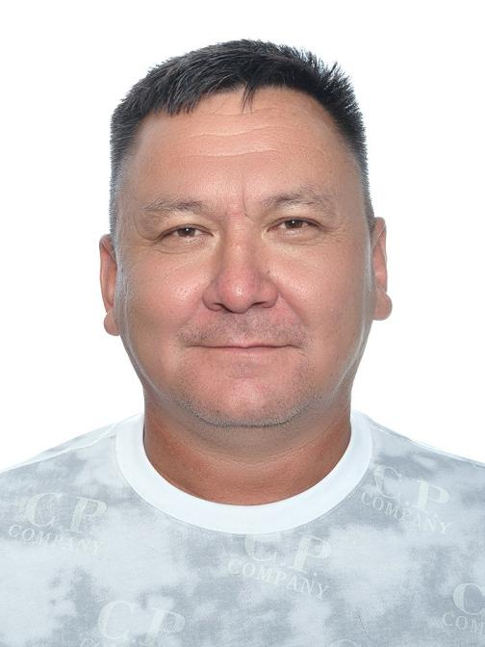 | АБДРАХМАНОВ СЕРИК КСАМХАНОВИЧ  Дата рождения: 27.11.1972  Место жительства: Республика Крым, Черноморский район, с. Знаменское  Принадлежность к партии: Член партии с 2024 г.  Должность: Председатель Окуневского сельского совета - глава администрации Окуневского сельского поселения  Депутат Окуневского сельского поселения
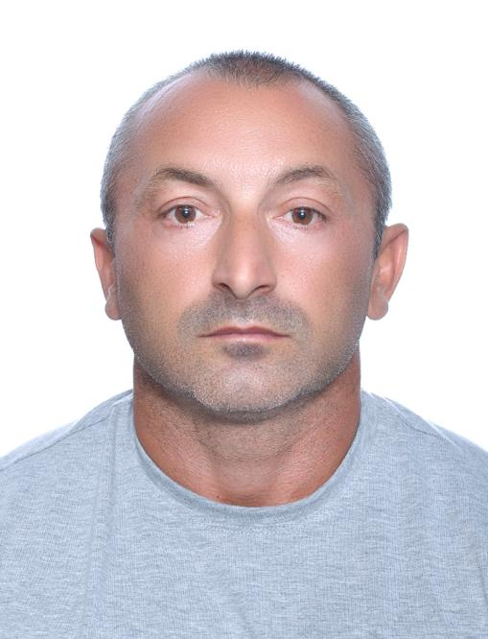 | КИЧУЖИНЕЦ СЕРГЕЙ ВЛАДИМИРОВИЧ  Дата рождения: 21.03.1979  Место жительства: Республика Крым, Черноморский район, пгт Черноморское  Принадлежность к партии: Член партии с 2020 г.  Должность: ГУП РК «Черноморнефтегаз»  Депутат Окуневского сельского поселения
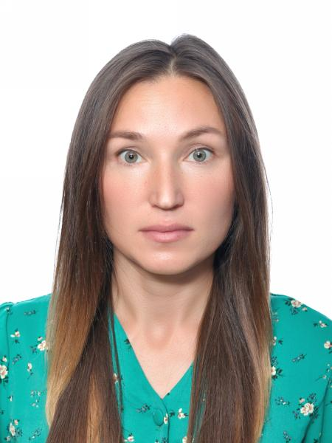 | СМАКОТИНА КСЕНИЯ ИВАНОВНА  Дата рождения: 04.06.1989  Место жительства: Республика Крым, Черноморский район, с. Калиновка  Принадлежность к партии: Член партии с 2024 г.  Должность: Председатель Оленевского сельского совета - глава администрации Оленевского сельского поселения  Депутат Оленевского сельского поселения

Депутаты Черноморского районного совета
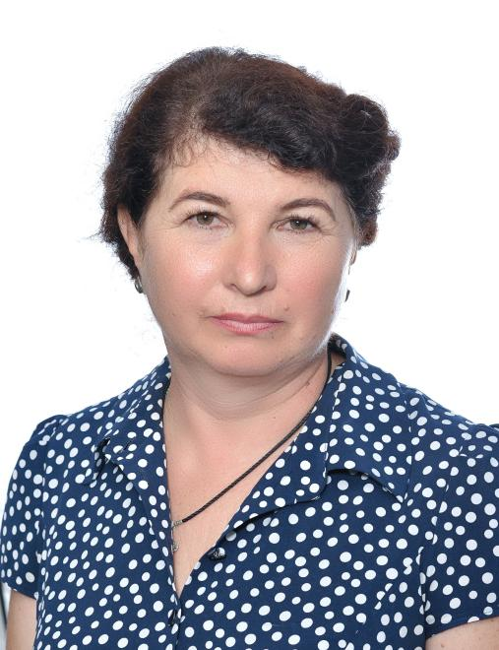 | ЕРОШИНА ОКСАНА ВИКТОРОВНА  Дата рождения: 23.01.1972  Место жительства: Республика Крым, Черноморский район, с. Оленевка  Принадлежность к партии: Член партии с 2014 г.  Должность: Оленевская амбулатория, медицинская сестра  Депутат Оленевского сельского поселения
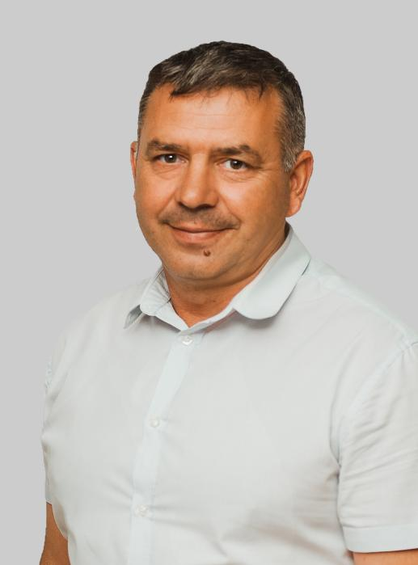 | ШАТЫРЕНКО АНДРЕЙ ВИКТОРОВИЧ  Дата рождения: 02.01.1969  Место жительства: Республика Крым, Черноморский район, пгт.Черноморское  Принадлежность к партии: Член партии с 2014 г.  Должность: Председатель Черноморского сельского совета-глава администрации Черноморского сельского поселения  Депутат Черноморского сельского поселения
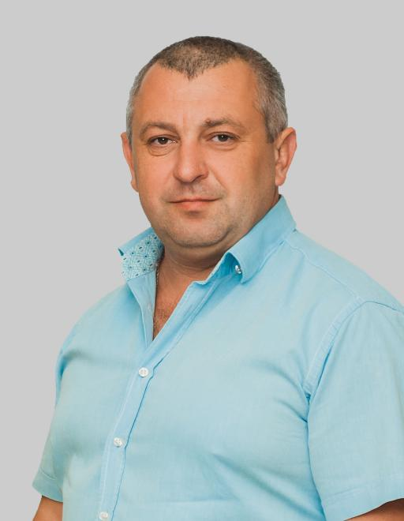 | БАРАНОВСКИЙ ДМИТРИЙ МИХАЙЛОВИЧ  Дата рождения: 21.06.1978  Место жительства: Республика Крым, Черноморский район, пгт.Черноморское  Принадлежность к партии: Член партии с 2014 г.  Должность: Заместитель председателя Черноморского сельского совета  Депутат Черноморского сельского поселения

